01.02.2019г--общ
ООО «Полимир – НН»
≈≈≈≈≈≈≈≈≈≈≈≈≈≈≈≈≈≈≈≈≈≈≈≈≈≈≈≈≈≈≈≈≈≈≈≈≈≈≈≈≈≈≈≈≈≈≈≈≈≈≈≈≈≈≈≈≈≈≈≈≈≈≈≈≈≈≈≈≈≈≈≈≈≈≈≈≈≈≈≈≈≈≈≈≈≈≈≈≈
тел (8313)272-077, 272-236, 8(951)905-41-21 Екатерина sales1@polymyr-nn.ru / с другим ассортиментом нашей продукции вы можете ознакомиться на нашем сайте www.polymyr-nn.ru
Емкость тары | Верхний диаметр, мм | Нижний диаметр, мм | Высота с крышкой, мм | Кол-во в упаковке, шт. | Кол-во на поддоне | Эскиз | Ориентировочные цены, за ед., в руб.
0,180 л  овал | Длина  225 | Ширина  125 | 21 | Короб  Корпус – 200  Крышка - 500 | Корпус-8 000  Крышка- 20 000 | 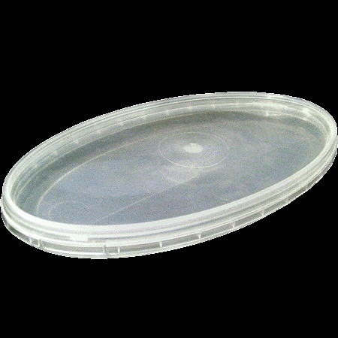 | 8,1
0,180 л  круг | 140 | 130 | 23 | короб  Корпус -400  Крышка- 800 | Корпус-16 000  Крышка- 32 000 | 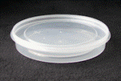 | 4,85
0,27 л | 94 | 80 | 63 | Корпус -200  Крышка - 800 | Корпус-12.000  Крышка- 48.000 | 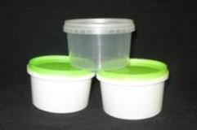 | 5,15
0,55 л | 120 | 102 | 74 | Корпус – 200  Крышка – 600 | Корпус- 9.000  Крышка- 27.000 | 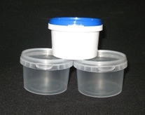 | 7,5
0,8 л | 130 | 107 | 93 | Корпус –200  Крышка - 800 | Ведро- 8.400  Крышка –33.600 | 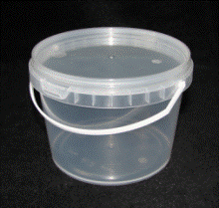 | 9,3
1,0 л | 130 | 103 | 116 | Корпус - 200  Крышка - 800 | Ведро- 8.400  Крышка- 33.600 | 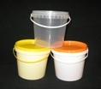 | 10,2
2,2 л | 165 | 135 | 150 | Корпус - 75  Крышка - 300 | Ведро- 3.750  Крышка – 15.000 | 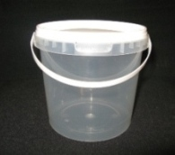 | 21
3,1 л | 199 | 165 | 143 | Корпус - 50  Крышка - 200 | Ведро- 2.500  Крышка- 9.000 | 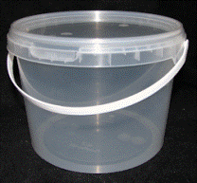 | 28
11,8 л | 298 | 245 | 242 | Корпус - 25  Крышка – 50 | Ведро- 600 / 800  Крышка- 2.400 | 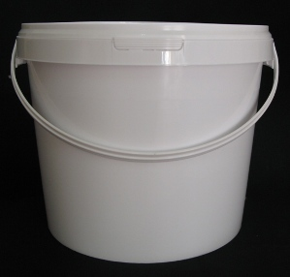 | 89 х  92,5 м  92,5 т
5,6 л | 225 | 190 | 195 | Ведро - 40  Крышка - 160 | Ведро- 1600  Крышка- 4800 | 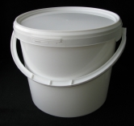 | 43

